PRESSEINFORMATION

Hamburg, 22. Februar 2021

ALSO und WatchGuard bieten erste Pay-as-you-go-Option für Hardware und Services im Bereich IT-Sicherheit
Bedarfsgerechte Beschaffungs- und Abrechnungsprozesse ebnen Weg zu profitablen Managed-Security-Service-Angeboten

Europapremiere für das innovative Subscription-Modell von WatchGuard Technologies: Seit Mitte Februar 2021 sind die WatchGuard-Lösungen für Netzwerksicherheit und Multifaktor-Authentifizierung (MFA) über den ALSO Cloud Marketplace in Deutschland und Österreich als Pay-as-you-go-Variante erhältlich. Reseller mit MSSP-Ambitionen sowie etablierte Serviceprovider haben auf diese Weise nicht nur einfachen und sofortigen Zugang zu Komplettpaketen aus Hardware und Services, mit denen sie weitreichende IT-Sicherheit auf Kundenseite effektiv und schnell umsetzen können. Dank monatlicher, vollautomatischer Abrechnung profitieren sie darüber hinaus von zusätzlicher Flexibilität, Rentabilität und Investitionssicherheit. Bisher übliche Vorabzahlungen für Hardware gehören der Vergangenheit an.

„Die Nachfrage nach IT-Security-Dienstleistungen wächst kontinuierlich, da immer weniger Unternehmen Kapazitäten in den eigenen Reihen aufbringen können und wollen, um den vollumfänglichen Schutz ihrer IT-Strukturen sicherzustellen. Stattdessen begeben sie sich auf die Suche nach einem professionellen Partner, der diese komplexe Aufgabe extern für sie schultert. Das Potenzial dieses Geschäftsfelds ist enorm und das Angebot von Pay-as-you-go-Modellen an sich nichts Neues. Ist hierbei nur Software im Spiel, lassen sich solche Anwendungsszenarien auf Reseller-Seite relativ einfach und ohne Initialkosten abbilden und in passgenaue Service-Angebote gießen. Die Schwierigkeit beim Netzwerkschutz bestand bisher jedoch vor allem darin, auch die zugrundeliegenden Hardware-Komponenten entsprechend zu beschaffen und im Rahmen der Dienstleistung zu bepreisen und abzurechnen. Hier stoßen wir mit der Subscription-Option unseres FlexPay-Programms eine ganz neue Tür auf“, unterstreicht Michael Haas, Regional Vice President Central Europe bei WatchGuard Technologies, die Bedeutung des erweiterten Angebots. Erstmals integriert ein solches Bezugsmodell per Abonnement neben den Software-basierten Security-Bausteinen von WatchGuard auch UTM- (Unified Threat Management)- und Next-Generation-Firewall-Plattformen. Reseller müssen bei der Hardware-Bereitstellung nicht länger in Vorleistung gehen und erhalten zugleich Zugriff auf ein flexibles und jederzeit verfügbares, beliebig skalierbares Rundum-Sorglos-Paket an Funktionalität. Dadurch wird eine entscheidende Hürde auf dem Weg zum Managed Security Service Provider abgebaut.

Zukunftsfähige MSSP-Angebote: WatchGuard und ALSO gehen voran
ALSO ist der erste Distributor in ganz Europa, mit dem WatchGuard ein solches Pay-as-you-go-Modell, das vor einem Jahr in den USA vorgestellt wurde, umgesetzt hat. Damit ergibt sich erstmals auch für hiesige Channel-Partner die Chance, in den Genuss dieser Abo-Variante zu kommen. Sowohl die MFA-Lösung „AuthPoint“ als auch die Firewall-Hardware und darauf aufbauende Sicherheitsservices von WatchGuard können über den ALSO Cloud Marketplace (ACMP) bezogen, gebündelt und gewinnbringend an Kunden ausgespielt werden. Es gelten dabei keinerlei Restriktionen für Mindestlaufzeiten. Ebenso entfallen Vorabinvestitionen. Die Abrechnung der „abonnierten“ Leistungen erfolgt monatlich, Kosten können verursachergerecht über den ACMP den jeweiligen Kunden zugewiesen werden. Die Auswahl soll im Laufe des Jahres noch um Produkte für Endpoint Security ergänzt werden.

Einfacher Zugang zu Security-Lösungen
Laut Marc Hövelmann, Regional Lead CoC Cybersecurity D-A-CH bei der ALSO Deutschland GmbH, trifft dies genau den Nerv der Zeit: „ALSO und WatchGuard wollen zu reibungslosen Abläufen und erfolgreichen Geschäften von IT-Resellern und Managed Service Providern beitragen. Der einfache und passende Zugang zu den jeweiligen Lösungen ist in dem Zusammenhang essenziell. Daher markiert das neue Subscription-Modell von WatchGuard für uns alle einen wichtigen Meilenstein. Dahinter steckt nicht nur enorm viel Innovationsgeist, sondern auch eine fachkundige Sicht auf die Bedürfnisse des Marktes und vorliegende Rahmenbedingungen. Die Umsetzung einer Abo-Variante, die Hard- und Software umfasst, ist keineswegs trivial. Schließlich gilt es in dem Zusammenhang zahlreiche abrechnungsrelevante, aber ebenso logistische und rechtliche Fragen zu beantworten – beispielsweise hinsichtlich der Beschaffung eines Ersatzgeräts, sollte die eingesetzte Hardware mal ausfallen. Der Mehrwert eines solchen Bereitstellungskonzepts für den Channel stand für uns von Anfang an außer Frage. Deshalb freuen wir uns, dass es endlich losgeht und wir der erste Distributor sind, der diese sicherheitsspezifische Pay-as-you-go-Option für Hardware und Services vertreibt.“

FlexPay bietet Resellern vielfältige Optionen
Das neue Subscription-Angebot ergänzt die bestehenden Bezugs- und Abrechnungsoptionen von WatchGuard für Channel-Partner in idealer Weise und soll dazu beitragen, dass Reseller mit aktuellen und neuen Kundenbedürfnissen sowie Marktanforderungen jederzeit Schritt halten können. Die Pay-as-you-go-Variante ist vor allem für solche IT-Lösungsanbieter interessant, die zeitaufwendige, kostspielige und manuelle Prozesse im Zuge des Kaufs oder Leasings von Security-Hardware vermeiden möchten. Sie profitieren von maximaler Investitionssicherheit und sind gleichzeitig in der Lage, die benötigten Schutzmechanismen bedarfsgerecht zu aktivieren, einzelnen Kunden zuzuordnen und entsprechend der jeweiligen Bedarfssituation zu konfigurieren – bei vollautomatischer, monatlicher Abrechnung. Natürlich werden auch alle anderen bereits bekannten Bereitstellungsmöglichkeiten und Kaufoptionen von WatchGuard unterstützt. Egal ob traditionelle Beschaffung von Hardware und Services mit Zahlung im Voraus, der Einsatz von MSSP-Punkten zum Skalieren der Security-Services auf Basis vorhandener Appliances oder das Subscription-Modell für Hard- und Software mit bzw. ohne festgelegte Laufzeit: Partner wählen einfach die Variante, die am besten zu ihrem individuellen Geschäftsmodell passt und genießen somit maximale Freiheit.

Bildmaterial
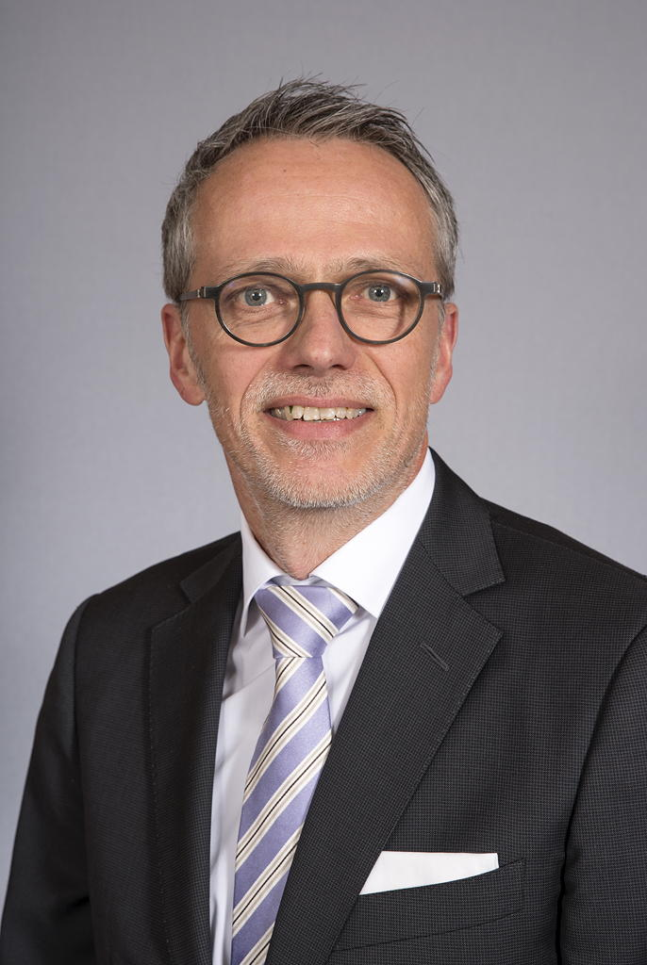 | 
Michael Haas, Regional Vice President Central Europe, WatchGuard Technologies | Marc Hövelmann, Regional Lead CoC Cybersecurity D-A-CH, ALSO Deutschland GmbH

Das Bildmaterial zum Download finden Sie in unserem Medienportal press-n-relations.amid-pr.com (Suchbegriff „FlexPay ALSO"). Selbstverständlich schicke ich Ihnen die Dateien auch gerne per E-Mail zu. Kontakt: rh@press-n-relations.de

Kontakt:  WatchGuard Technologies GmbH  Paul Moll – Field Marketing Manager Central Europe  Wendenstr. 379, 20537 Hamburg  Tel.: +49 152 31795040  paul.moll@watchguard.com  www.watchguard.de | Presse- und Öffentlichkeitsarbeit:  Press'n'Relations Austria GmbH  Georg Dutzi  Lange Gasse 65/16, A-1080 Wien  Tel.: +43 1 907 61 48-10  gd@press-n-relations.at  www.press-n-relations.at

Über WatchGuard Technologies
WatchGuard Technologies gehört zu den führenden Anbietern im Bereich IT-Sicherheit. Das umfangreiche Produktportfolio reicht von hochentwickelten UTM (Unified Threat Management)- und Next-Generation-Firewall-Plattformen über Multifaktor-Authentifizierung bis hin zu Technologien für umfassenden WLAN-Schutz und Endpoint Protection sowie weiteren spezifischen Produkten und intelligenten Services rund ums Thema IT-Security. Mehr als 250.000 Kunden weltweit vertrauen auf die ausgeklügelten Schutzmechanismen auf Enterprise-Niveau, wobei dank der einfachen Handhabung neben kleinen und mittelständischen Unternehmen nicht zuletzt auch große, dezentral aufgestellte Organisationen vom Einsatz profitieren. Neben der Zentrale in Seattle im US-Bundesstaat Washington verfügt WatchGuard über Niederlassungen in ganz Nordamerika, Lateinamerika und Europa sowie im asiatisch-pazifischen Raum.

Über ALSO
ALSO Holding AG (ALSN.SW) (Emmen/Schweiz) bringt Anbieter und Abnehmer der ITK-Industrie zusammen. ALSO bietet über 660 Herstellern von Hardware, Software und IT-Services Zugang zu über 110.000 potenziellen Abnehmern, die neben den traditionellen Distributionsleistungen ein breites Spektrum weiterer Dienstleistungen, unter anderem in den Bereichen Logistik, Finanzen und IT-Services, maßgeschneidert abrufen können. Von der Entwicklung komplexer IT-Landschaften über die Bereitstellung und Pflege von Hard- und Software bis hin zur Rücknahme, Wiederaufbereitung und Wiedervermarktung von IT-Hardware bietet ALSO alle Leistungen aus einer Hand. ALSO ist in 23 europäischen Ländern vertreten und erwirtschaftete 2019 mit rund 4 000 Mitarbeitenden einen Gesamtumsatz von rund 10,7 Milliarden Euro. Hauptaktionär der ALSO Holding AG ist die Droege Group, Düsseldorf, Deutschland. Weitere Informationen unter: https://also.com.

